30711605 – Avtomobillar servisi
KM.1. Avtomobil dvigatellarini tashxislash
Maʼruza matni

9-mavzu. Sovitish tizimining texnik holatini baholash
Oʻqitish natijasi: LO 3. Sovitish tizimini tashxislaydi va nosozliklarini aniqlay oladi.
Baholash indikatori: AC3.3. Sovitish tizimi texnik holatini baholash.
Vaqt: 2 soat nazariy mashgʻulot, 2 soat oʻquv amaliyoti, 4 soat ishlab chiqarish amaliyoti.

Reja
1. Sovitish tizimini baholash bosqichlari
2. Germetiklikni bosim testeri bilan tekshirish
3. Antifriz sifatini baholash
4. Kallak qistirmasi teshilganini aniqlash
5. Skaner bilan baholash va xulosa

Tayanch tushunchalar
Texnik holat, diagnostika kartasi, germetiklik, bosim testeri, qopqoq klapani, refraktometr, areometr, muzlash harorati, pH koʻrsatkichi, CO₂ test, emulsiya, kallak qistirmasi, P0128 kodi, texnik xulosa.

1. Sovitish tizimini baholash bosqichlari
Oldingi mavzularda sovitish tizimining tuzilishi va alohida nosozliklari koʻrib chiqildi. Ushbu mavzuning vazifasi – tizimning umumiy texnik holatini baholash, yaʼni tizim keyingi ishlatish uchun yaroqlimi, qaysi qismlar almashtirishni talab qiladi va qanday xizmat koʻrsatish zarur degan savolga asosli javob berish. Texnik holat faqat «qiziyapti» yoki «qizimayapti» degan taassurot bilan emas, balki oʻlchovlar, sinovlar va ularning meʼyor bilan solishtirilishi asosida baholanadi.
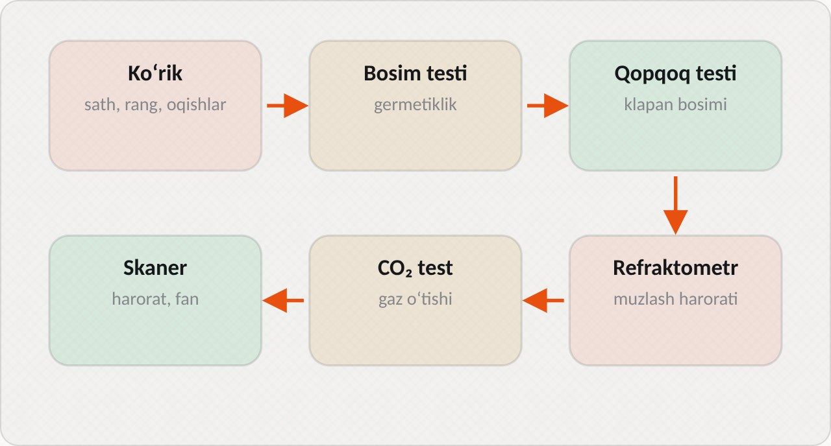
1-rasm. Sovitish tizimini baholash ketma-ketligi

1.1. Baholashning umumiy tamoyillari
Baholash har doim oddiydan murakkabga tamoyili boʻyicha olib boriladi. Avval asbobsiz bajariladigan koʻrik, keyin oddiy asboblar bilan oʻlchovlar, eng oxirida esa vaqt va mehnat talab qiladigan sinovlar bajariladi. Bu tamoyil ikki sababga koʻra muhim. Birinchidan, koʻp nosozliklar oddiy koʻrikning oʻzida aniqlanadi va keraksiz ishlar bajarilmaydi. Ikkinchidan, murakkab sinovlar oldidan tizimning umumiy holati maʼlum boʻladi va natijalarni toʻgʻri talqin qilish osonlashadi.
Ikkinchi muhim tamoyil – har bir xulosa dalil bilan tasdiqlanishi kerak. Masalan, «kallak qistirmasi teshilgan» degan xulosa faqat suyuqlik kamayishiga qarab chiqarilmaydi. Buning uchun bosim testi natijasi, CO₂ test, moy holati va kompressiya oʻlchovi kabi bir nechta mustaqil dalil kerak. Bitta belgi boshqa sabab bilan ham tushuntirilishi mumkin, bir nechta belgining mos kelishi esa xulosani ishonchli qiladi.

1.2. Baholash bosqichlari
Sovitish tizimining texnik holati odatda quyidagi bosqichlarda baholanadi:
Bosqich | Bajariladigan ishlar | Asbob
1. Mijoz soʻrovi | Shikoyat, qachon va qanday sharoitda paydo boʻlgani, suyuqlik qoʻshilganmi | Diagnostika kartasi
2. Tashqi koʻrik | Sath, rang, shlanglar, xomutlar, radiator, nasos, dogʻlar | Fonar, koʻzgu
3. Germetiklik sinovi | Tizimni ish bosimigacha damlash va bosim tushishini kuzatish | Bosim testeri
4. Qopqoqni sinash | Klapan ochilish bosimini tekshirish | Bosim testeri, adapter
5. Suyuqlik sifati | Muzlash harorati, rang, tiniqlik, pH | Refraktometr, test chiziqcha
6. Ichki oqishni tekshirish | Yonish gazlari suyuqlikdami, moyda emulsiya bormi | CO₂ test, moy shchupi
7. Ish rejimini kuzatish | Qizish tezligi, termostat ochilishi, fan yoqilishi | Skaner, pirometr
8. Xulosa | Natijalarni meʼyor bilan solishtirish, tavsiya berish | Diagnostika kartasi

Bosqichlar ketma-ketligi qatʼiy emas: agar koʻrikda aniq tashqi oqish topilsa, ichki oqishni tekshirish keyinga qoldirilishi mumkin. Lekin xulosa yozishdan oldin barcha asosiy bosqichlar bajarilgan boʻlishi kerak, aks holda yashirin nosozlik eʼtibordan chetda qoladi.

1.3. Diagnostika kartasi
Barcha oʻlchov natijalari diagnostika kartasiga yoziladi. Karta – baholashning rasmiy hujjati boʻlib, unda avtomobil maʼlumotlari (rusumi, VIN raqami, probegi), mijoz shikoyati, har bir sinov natijasi, meʼyoriy qiymat va xulosa koʻrsatiladi. Karta bir necha vazifani bajaradi: chilangar hech bir bosqichni unutmaydi, natijalar mijozga tushunarli tarzda koʻrsatiladi, keyingi tashrifda tizim holatini oldingi oʻlchovlar bilan solishtirish mumkin boʻladi.
Kartaga qiymatlar raqam bilan yoziladi: «suyuqlik yaxshi» emas, balki «muzlash harorati −38 °C»; «bosim ushlab turadi» emas, balki «1,2 bar, 15 daqiqada oʻzgarmadi». Raqamli yozuv xulosani tekshirsa boʻladigan qiladi va chilangarning malakasini koʻrsatadi.

1.4. Baholashga tayyorgarlik
Baholashni boshlashdan oldin avtomobil tekis maydonchaga qoʻyiladi, dvigatel sovuq boʻlishi kerak. Sovuq dvigatelda suyuqlik sathini aniq oʻlchash, qopqoqni xavfsiz ochish va bosim testerini oʻrnatish mumkin. Ish joyida bosim testeri adapterlari, refraktometr, distillangan suv, CO₂ test toʻplami, pirometr va skaner tayyorlab qoʻyiladi. Toʻkilgan suyuqlik uchun idish va latta ham boʻlishi kerak, chunki antifriz zaharli va uni yerga toʻkish mumkin emas.
Avtoservisda. Tajribali chilangar mijoz bilan suhbatning oʻzidayoq koʻp maʼlumot oladi. «Suyuqlikni qancha vaqtda qancha qoʻshasiz?», «Salonda shirin hid sezilyaptimi?», «Ertalab chiqindi quvurdan oq bugʻ chiqyaptimi?», «Moy almashtirilganda moy rangi qanday edi?» kabi savollar qaysi bosqichga koʻproq eʼtibor berish kerakligini koʻrsatadi. Javoblar diagnostika kartasining birinchi qismiga yoziladi va yakuniy xulosada ularga albatta qaytiladi.

2. Germetiklikni bosim testeri bilan tekshirish
Sovitish tizimi ishlayotganda uning ichida ortiqcha bosim hosil boʻladi. Bosim suyuqlikning qaynash haroratini 100 °C dan 120–125 °C gacha koʻtaradi va dvigatelni yuqori yuklamada ham qaynashdan saqlaydi. Agar tizim germetik boʻlmasa, bosim ushlanmaydi, suyuqlik bugʻlanib yoki oqib kamayadi va dvigatel qizib ketishi mumkin. Shuning uchun germetiklik sinovi texnik holatni baholashning asosiy bosqichi hisoblanadi.

2.1. Bosim testerining tuzilishi
Bosim testeri – qoʻl nasosi, manometr va turli avtomobillar uchun moʻljallangan adapterlar toʻplamidan iborat asbob. Adapter bachok yoki radiator boʻgʻziga qopqoq oʻrniga burab oʻrnatiladi. Qoʻl nasosi yordamida tizimga havo haydaladi va manometrda bosim kuzatiladi. Toʻplamga qopqoqni sinash uchun alohida adapter ham kiradi. Ayrim testerlarda bosimni asta-sekin tushirish uchun klapan ham boʻladi, bu adapterni yechishdan oldin bosimni xavfsiz chiqarishga imkon beradi.

2.2. Sinov tartibi
Bosim testeri bachok (yoki radiator) boʻgʻziga oʻrnatiladi va tizim qopqoqda koʻrsatilgan ish bosimigacha, odatda 1,0–1,4 bar gacha damlanadi. Bosimni ish bosimidan oshirib yuborish mumkin emas: eskirgan shlanglar va plastmassa bachoklar yorilib ketishi mumkin. Sinov quyidagi tartibda bajariladi:
1. Dvigatel sovuqligiga ishonch hosil qilinadi, qopqoq ochiladi.
2. Suyuqlik sathi meʼyorgacha toʻldiriladi.
3. Mos adapter tanlanib, boʻgʻizga mahkam oʻrnatiladi.
4. Nasos bilan bosim ish bosimigacha koʻtariladi.
5. Manometr koʻrsatkichi yozib olinadi va 10–15 daqiqa kuzatiladi.
6. Shu vaqt ichida shlanglar, xomutlar, radiator, nasos va pech kranlari koʻzdan kechiriladi.
7. Sinov oxirida bosim klapan orqali asta tushiriladi va adapter yechiladi.
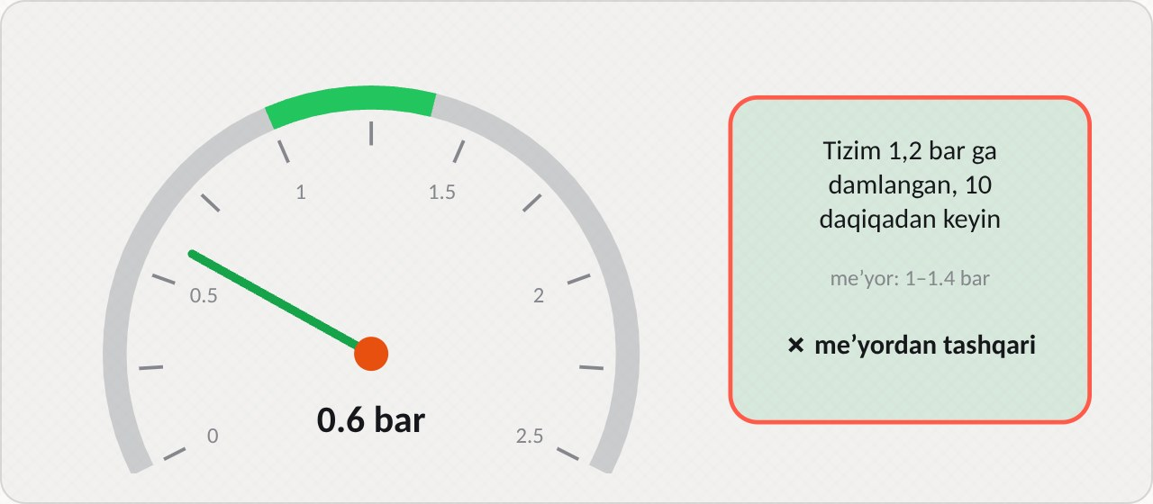
2-rasm. Bosim testi: 10 daqiqada bosim 1,2 dan 0,6 bar ga tushdi, tizimda oqish bor

2.3. Natijalarni talqin qilish
Bosim testi natijalari quyidagicha baholanadi:
Natija | Xulosa | Keyingi qadam
Bosim 10–15 daqiqa oʻzgarmaydi | Tizim germetik | Qopqoqni va suyuqlikni tekshirishga oʻtish
Bosim tushadi, tashqarida oqish koʻrinadi | Tashqi oqish: shlang, radiator, nasos yoki pech radiatori | Oqish joyini aniqlash va qismni almashtirish
Bosim tushadi, tashqi oqish yoʻq | Ichki oqish: suyuqlik dvigatel ichiga ketmoqda | Moy, shamlar, CO₂ test, kompressiya
Bosim faqat issiq dvigatelda tushadi | Kichik yoriq yoki qistirma faqat kengayganda oʻtkazadi | Sinovni issiq dvigatelda ehtiyotkorlik bilan takrorlash

Bosim tushib, tashqi oqish koʻrinmasa, suyuqlik ichkariga ketayotgan boʻladi. Bunday holda kallak qistirmasi teshilgan, kallak yoki blok yorilgan boʻlishi mumkin. Ichki oqishning yoʻnalishini aniqlash uchun moy shchupi va moy quyish qopqogʻi tekshiriladi, shamlar burab olinib koʻriladi: suyuqlik tushgan silindrdagi sham boshqalardan toza, «yuvilgan» koʻrinishda boʻladi.
Ayrim hollarda suyuqlik pech radiatori orqali oqadi. Bu oqish tashqaridan koʻrinmaydi, chunki pech radiatori salon ichida, asboblar paneli ostida joylashgan. Uning belgilari: old oynaning ichki tomoni yogʻli plyonka bilan terlaydi, salonda shirin hid seziladi, yoʻlovchi tomonidagi gilam namlanadi. Shuning uchun bosim testi vaqtida salon ichini ham tekshirish kerak.

2.4. Qopqoqni tekshirish
Qopqoqni tekshirish: qopqoq adapter orqali testerga ulanadi va bosim asta-sekin koʻtariladi. Klapan qopqoqda yozilgan bosimda (masalan, 1,1 bar) ochilishi kerak. Klapan erta ochilsa, tizimda bosim yetarli boʻlmaydi va suyuqlik pastroq haroratda qaynaydi. Klapan umuman ochilmasa yoki juda kech ochilsa, bosim haddan tashqari oshib, shlanglar va radiatorni yorib yuborishi mumkin. Qopqoqdagi vakuum klapan ham tekshiriladi: dvigatel sovuganda u ochilib, bachokdan suyuqlikni qaytarib soʻrishi kerak, aks holda shlanglar ichkariga botib qoladi.
Qopqoq arzon detal, lekin uning nosozligi qimmat oqibatlarga olib keladi. Shuning uchun koʻp servislarda qopqoq har ikki-uch yilda yoki qizib ketish holatidan keyin profilaktik almashtiriladi.

2.5. Xavfsizlik talablari
Bosim testi faqat sovuq dvigatelda boshlanadi. Issiq tizimda qopqoqni ochish qaynoq suyuqlik va bugʻ otilib chiqishiga sabab boʻladi va jiddiy kuyishlarga olib keladi. Issiq dvigatelda sinovni takrorlash zarur boʻlsa, adapter oʻrnatishdan oldin bosim qopqoqni chorak burab, latta bilan yopib asta chiqariladi. Ish paytida himoya koʻzoynagi va qoʻlqop taqiladi.
Avtoservisda. Bosim testi natijasi mijozga koʻrsatiladigan eng ishonchli dalillardan biri. Chilangar manometr koʻrsatkichini sinov boshida va oxirida rasmga oladi va diagnostika kartasiga ilova qiladi. Agar oqish joyi topilgan boʻlsa, u ham rasmga olinadi. Taʼmirdan keyin bosim testi takrorlanadi va tizim germetikligi tasdiqlangandan keyingina avtomobil mijozga topshiriladi.

3. Antifriz sifatini baholash
Sovituvchi suyuqlik (antifriz) bir necha vazifani bajaradi: issiqlikni olib ketadi, qishda muzlashdan saqlaydi, metall va rezina qismlarni zanglash va yemirilishdan himoya qiladi, nasos salnigini moylaydi. Vaqt oʻtishi bilan suyuqlik tarkibidagi qoʻshimchalar sarflanadi, suv bilan suyultirilganda esa muzlash harorati koʻtariladi. Shuning uchun suyuqlik sifati texnik holatni baholashning alohida bosqichi hisoblanadi.

3.1. Sifat koʻrsatkichlari
Koʻrsatkich | Qanday tekshiriladi | Meʼyor
Muzlash harorati | Refraktometr yoki areometr | −35…−40 °C (mintaqaga qarab)
Rangi va tiniqligi | Koʻz bilan | Tiniq, bir xil rangda; loyqa, jigarrang emas
Moy aralashmasi | Koʻz bilan, hid | Moyli dogʻ yoʻq
Kislotalik (pH) | Test chiziqcha | pH ≈ 7,5–11
Xizmat muddati | Hujjat, probeg | G11 – 2 yil, G12 – 5 yilgacha

3.2. Muzlash haroratini oʻlchash
Muzlash harorati refraktometr bilan eng aniq va tez oʻlchanadi. Refraktometr – suyuqlikning yorugʻlikni sindirish koʻrsatkichi boʻyicha undagi glikol miqdorini aniqlaydigan optik asbob. Oʻlchash tartibi oddiy: avval prizma distillangan suv bilan tekshirilib, shkala nolga sozlanadi; keyin prizmaga pipetka bilan 2–3 tomchi antifriz tomiziladi, qopqoq yopiladi va asbob yorugʻlikka qaratiladi. Okulyarda koʻk va oq maydonlar chegarasi koʻrinadi, shu chegara qaysi shkala boʻlimiga toʻgʻri kelsa, oʻsha qiymat muzlash haroratini koʻrsatadi. Refraktometrda etilenglikol va propilenglikol uchun alohida shkalalar boʻladi, shuning uchun suyuqlik turi oldindan aniqlanadi.
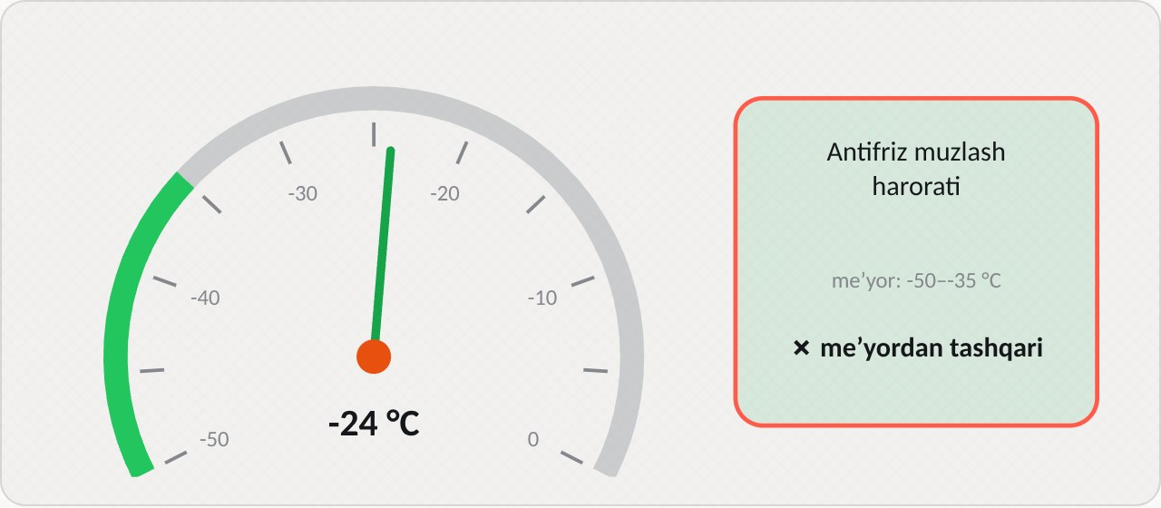
3-rasm. Refraktometr shkalasi: muzlash harorati −24 °C, qish uchun yetarli emas
Areometr – suyuqlik zichligini oʻlchaydigan suzgich. U arzon, lekin aniqligi pastroq va natija suyuqlik haroratiga bogʻliq. Areometr koʻrsatkichi maxsus jadval boʻyicha muzlash haroratiga aylantiriladi. Hozirgi servislarda areometr oʻrnini asta-sekin refraktometr egallamoqda.
Oʻzbekiston iqlimida qish kunlari harorat −20 °C va undan pastga tushishi mumkin, shuning uchun muzlash harorati kamida −35 °C boʻlishi tavsiya etiladi. Agar oʻlchov −24 °C ni koʻrsatsa, suyuqlik suv bilan suyultirilgan va uni konsentrat qoʻshib tuzatish yoki toʻliq almashtirish kerak.

3.3. Rang, tiniqlik va pH
Yangi antifriz tiniq va bir xil rangda boʻladi. Loyqa yoki jigarrang suyuqlik tizim ichida zang toʻplanganini koʻrsatadi. Suyuqlik yuzasida moyli dogʻ yoki qoʻngʻir koʻpik boʻlsa, moy sovitish tizimiga oʻtayotgan boʻladi: bu kallak qistirmasi teshilganining yoki moy sovitgichi (issiqlik almashtirgich) nosozligining belgisi. Bachok tubida choʻkma va gel paydo boʻlishi esa bir-biriga mos kelmaydigan suyuqliklar aralashtirilganini bildiradi.
Suyuqlikning kislotaligi test chiziqcha bilan tekshiriladi. Chiziqcha suyuqlikka botirilib olinadi va uning rangi qutidagi shkala bilan solishtiriladi. pH 7,5 dan past boʻlsa, suyuqlikdagi himoya qoʻshimchalari tugagan va u metallni yemira boshlaydi. Bunday suyuqlik muzlash harorati meʼyorda boʻlsa ham almashtiriladi.

3.4. Suyuqlikni almashtirish talablari
Suyuqlik ishlab chiqaruvchi koʻrsatgan muddatda yoki sifat koʻrsatkichlari meʼyordan chiqqanda almashtiriladi. Almashtirishda eski suyuqlik toʻliq toʻkiladi, tizim zarur boʻlsa distillangan suv bilan yuviladi va ishlab chiqaruvchi tavsiya qilgan turdagi yangi suyuqlik quyiladi. Har xil turdagi suyuqliklarni aralashtirish tavsiya etilmaydi. Quyishdan keyin tizimdan havo chiqariladi, dvigatel ish haroratigacha qizdiriladi va sovigach sath qayta tekshiriladi.
Avtoservisda. Kuz faslida servislarda «qishga tayyorlash» xizmati keng tarqalgan. Uning tarkibida refraktometr bilan muzlash haroratini oʻlchash majburiy bosqich hisoblanadi. Chilangar oʻlchov natijasini mijozga koʻrsatadi va kerak boʻlsa konsentrat miqdorini hisoblab qoʻshadi. Muzlash harorati meʼyorda, lekin suyuqlik loyqa yoki pH past boʻlsa, mijozga toʻliq almashtirish tavsiya qilinadi, chunki eskirgan suyuqlik radiator va nasosni ichidan yemiradi.

4. Kallak qistirmasi teshilganini aniqlash
Kallak qistirmasi blok va kallak orasida joylashib, silindrlarni, moy kanallarini va sovitish koʻylagini bir-biridan ajratib turadi. Qistirma teshilganda yonish gazlari, moy va sovituvchi suyuqlik bir-biriga oʻta boshlaydi. Bu nosozlik koʻpincha dvigatel qizib ketgandan keyin paydo boʻladi va uni oʻz vaqtida aniqlash dvigatelni jiddiy taʼmirdan saqlaydi.

4.1. Teshilish belgilari
Belgi | Nima koʻrsatadi
Bachokda doimiy pufakchalar | Yonish gazlari suyuqlikka oʻtmoqda
CO₂ test suyuqligi koʻkdan sariqqa oʻzgaradi | Suyuqlikda yonish gazlari bor
Oq, shirin hidli tutun, sham yuvilgan | Suyuqlik silindrga oʻtmoqda
Moyda emulsiya (och jigarrang koʻpik) | Suyuqlik moyga oʻtmoqda
Ikki qoʻshni silindrda kompressiya past | Silindrlar orasida teshilgan

Teshilish yoʻnalishi qistirmaning qaysi joyi shikastlanganiga bogʻliq. Agar teshik silindr va sovitish koʻylagi orasida boʻlsa, yonish gazlari suyuqlikka oʻtadi, bachokda pufaklar paydo boʻladi va tizimda bosim tez oshadi. Teshik sovitish koʻylagi va moy kanali orasida boʻlsa, suyuqlik moyga aralashadi. Ikki qoʻshni silindr orasida teshilganda esa ikkala silindrda ham kompressiya pasayadi, dvigatel notekis ishlaydi.

4.2. CO₂ test
CO₂ test – sovituvchi suyuqlikda yonish gazlari borligini aniqlaydigan kimyoviy sinov. Test toʻplami shaffof kolba, rezina nok va maxsus koʻk rangli suyuqlikdan iborat. Kolbaga test suyuqligi quyiladi va u bachok boʻgʻziga oʻrnatiladi. Dvigatel ishlab turganda nok yordamida bachok ustidagi havo kolba orqali soʻriladi. Agar havoda karbonat angidrid (CO₂) boʻlsa, test suyuqligi koʻkdan sariqqa (ayrim toʻplamlarda yashilga) oʻzgaradi.
Testni toʻgʻri bajarish uchun muhim shartlar bor. Bachokdagi suyuqlik sathi bir oz tushirilishi kerak, aks holda kolbaga antifriz soʻrilib, test suyuqligi ifloslanadi. Sinov dvigatel qizigan va yuklama berilgan holatda oʻtkaziladi, chunki ayrim teshiklar faqat bosim va harorat ostida gaz oʻtkazadi. Test suyuqligi rangi oʻzgarmasa ham, boshqa belgilar kuchli boʻlsa, sinov takrorlanadi.

4.3. Qoʻshimcha tekshirishlar
CO₂ testdan tashqari qistirma holati quyidagi usullar bilan tekshiriladi:
– Moy holati. Moy shchupida va moy quyish qopqogʻi ostida och jigarrang, mayonezga oʻxshash emulsiya boʻlsa, suyuqlik moyga oʻtmoqda. Qisqa masofalarda ishlatiladigan avtomobilda qopqoq ostidagi oz miqdordagi kondensat bundan farqlanadi: u odatda faqat qopqoqda boʻladi, shchupdagi moy esa toza qoladi.
– Shamlar holati. Suyuqlik tushgan silindrdagi sham elektrodlari qurumsiz, «yuvilgan» koʻrinishda boʻladi, ayrim hollarda oq qoldiq qoladi.
– Kompressiya oʻlchovi. Ikki qoʻshni silindrda bir xil darajada past kompressiya qistirma ular orasida teshilganini koʻrsatadi.
– Silindrda bosimni ushlash sinovi (leak-down test). Silindrga siqilgan havo beriladi va bachokda pufaklar paydo boʻlsa, gaz sovitish koʻylagiga oʻtayotgan boʻladi.

4.4. Xulosa chiqarish
Qistirma teshilgani haqidagi xulosa kamida ikki-uch mustaqil dalilga tayanishi kerak, chunki qistirmani almashtirish uchun kallak yechiladi va bu ish koʻp mehnat va xarajat talab qiladi. Kallak yechilgandan keyin uning tekisligi chizgʻich va shchup bilan tekshiriladi: qizib ketish natijasida kallak tekisligi buzilgan boʻlishi mumkin va bunday kallakka yangi qistirma oʻrnatilsa, u yana teshiladi. Tekislik buzilgan boʻlsa, kallak frezalanadi yoki almashtiriladi. Kallak va blokda yoriq bor-yoʻqligi ham tekshiriladi.
Avtoservisda. Qistirma teshilganiga shubha qilingan avtomobilda chilangar avval CO₂ test va bosim testini bajaradi, keyin kompressiyani oʻlchaydi va moy holatini tekshiradi. Barcha natijalar diagnostika kartasiga yoziladi va mijozga taʼmir hajmi tushuntiriladi. Mijozga qizib ketishning asl sababini (termostat, fan, nasos, oqish) ham bartaraf etish kerakligi aytiladi, aks holda yangi qistirma ham tez orada teshiladi.

5. Skaner bilan baholash va xulosa
Zamonaviy avtomobilda sovitish tizimining ish rejimini kuzatishning eng qulay vositasi – diagnostika skaneri. U OBD-II rozetkasiga ulanadi va boshqaruv blokidan sovituvchi suyuqlik harorati, fan holati, dvigatel aylanish chastotasi kabi parametrlarni real vaqtda koʻrsatadi. Skaner yordamida sovitish tizimiga oid xatolik kodlarini ham oʻqish mumkin.

5.1. Skanerda kuzatiladigan parametrlar
Skanerda dvigatel harorati, fan holati va termostat ishlashi kuzatiladi. Sovuq dvigatel ishga tushirilgach, harorat grafigi bir tekis koʻtarilishi, termostat ochilish haroratida esa sekinlashib barqarorlashishi kerak. Fan yoqilish harorati (odatda 95–105 °C) va oʻchish harorati ham yozib olinadi. Koʻpgina skanerlarda fanni majburan yoqish funksiyasi bor: bu fan motori va uning zanjirini tez tekshirishga imkon beradi.
Harorat datchigi koʻrsatkichi pirometr natijasi bilan solishtiriladi. Pirometr termostat korpusiga yoki yuqori shlangga qaratiladi. Skaner va pirometr qiymatlari orasidagi farq 5 °C dan oshmasligi kerak. Farq katta boʻlsa, datchik notoʻgʻri koʻrsatayotgan boʻladi va boshqaruv bloki fan, yonilgʻi aralashmasi hamda oʻt oldirishni notoʻgʻri boshqaradi.

5.2. Sovitish tizimiga oid xatolik kodlari
Kod | Maʼnosi | Ehtimoliy sabab
P0115 | Harorat datchigi zanjiri nosozligi | Datchik, sim yoki ulagich
P0117 | Datchik signali past | Qisqa tutashuv, datchik nosoz
P0118 | Datchik signali yuqori | Zanjir uzilgan, ulagich oksidlangan
P0125 | Yopiq kontur rejimi uchun harorat yetarli emas | Termostat ochiq qolgan, datchik nosoz
P0128 | Harorat termostat ochilishi uchun belgilangan qiymatga yetmayapti | Termostat ochiq qolgan
P0480 | Fan boshqaruv zanjiri nosozligi | Rele, saqlagich, fan motori

P0128 kodi eng koʻp uchraydi va u odatda termostat ochiq holda qotib qolganini bildiradi. Lekin kod paydo boʻlishining boshqa sabablari ham boʻlishi mumkin: harorat datchigining notoʻgʻri koʻrsatishi yoki suyuqlik sathining pastligi. Shuning uchun termostatni almashtirishdan oldin datchik koʻrsatkichi pirometr bilan solishtiriladi.

5.3. Natijalarni umumlashtirish va xulosa
Barcha bosqichlar bajarilgach, natijalar jamlanadi va tizimning texnik holati haqida xulosa chiqariladi. Xulosa quyidagi jadval asosida tuziladi:
Natija | Xulosa va tavsiya
Hamma oʻlchov meʼyorda | Tizim soz; antifrizni muddatida almashtirish
Bosim tushadi, tashqi oqish bor | Oqayotgan qismni (shlang, radiator, nasos) almashtirish
Bosim tushadi, CO₂ test ijobiy | Kallakni yechish, qistirmani almashtirish, kallak tekisligini tekshirish
Muzlash harorati yetarli emas | Konsentrat qoʻshish yoki suyuqlikni almashtirish
P0128 | Termostatni almashtirish

Texnik xulosa uch qismdan iborat boʻladi: aniqlangan holat (oʻlchov natijalari bilan), sabab (dalillar asosida) va tavsiya (bajarilishi kerak boʻlgan ishlar va ularning navbati). Tavsiyalar xavfsizlik va dvigatel butunligiga taʼsiriga qarab tartiblanadi: avval qizib ketishga olib keladigan nosozliklar, keyin profilaktik ishlar koʻrsatiladi. Masalan, «1. Qopqoqni almashtirish (klapan 0,7 bar da ochiladi, meʼyor 1,1 bar). 2. Antifrizni almashtirish (muzlash harorati −24 °C, pH 7,0).»
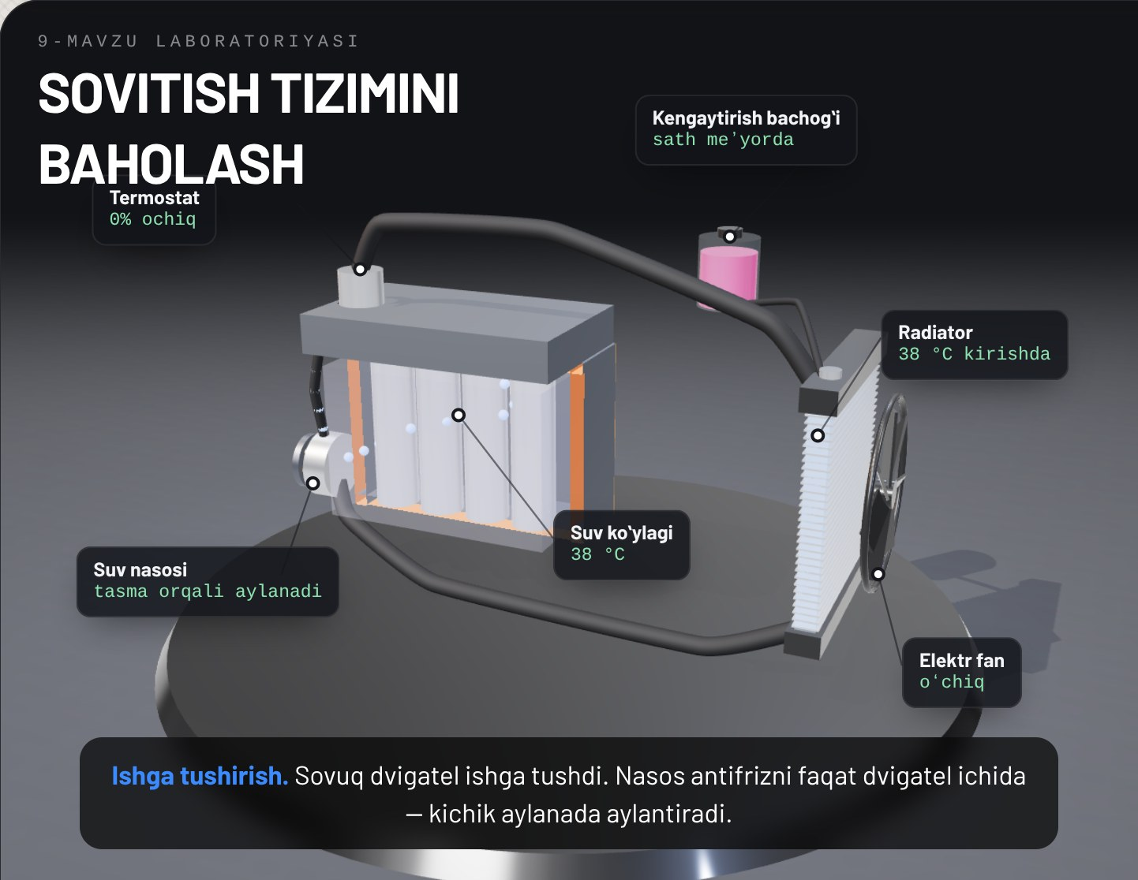
4-rasm. Raqamli taʼlim resursidagi sovitish tizimi 3D modeli

5.4. Taʼmirdan keyingi nazorat
Taʼmir ishlari bajarilgandan keyin tizim qayta baholanadi. Bosim testi takrorlanadi, tizimdan havo chiqariladi, dvigatel ish haroratigacha qizdiriladi va skaner yordamida termostat ochilishi hamda fan yoqilishi kuzatiladi. Xatolik kodlari oʻchiriladi va qisqa sinov yurishidan keyin ular qayta paydo boʻlmagani tekshiriladi. Dvigatel sovugandan keyin suyuqlik sathi yana bir bor tekshiriladi va zarur boʻlsa toʻldiriladi.
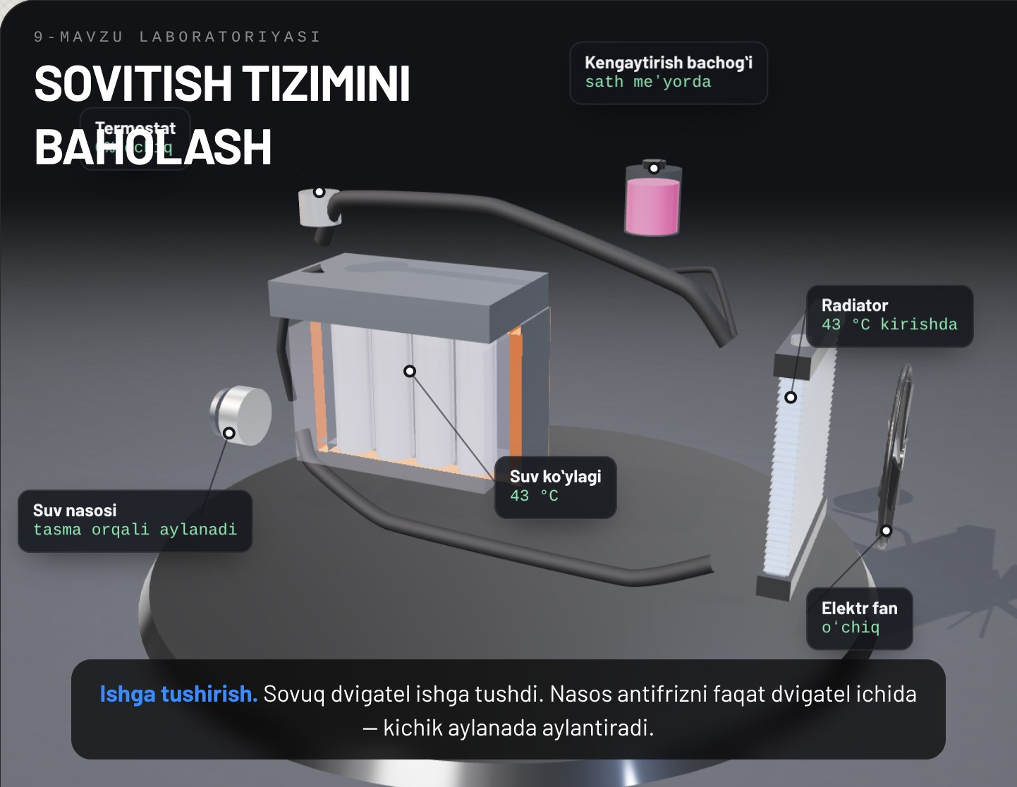
5-rasm. Sovitish tizimi qismlarining ajratilgan koʻrinishi
Avtoservisda. Yakuniy xulosa mijozga ogʻzaki tushuntiriladi va diagnostika kartasi nusxasi beriladi. Mijozga, shuningdek, keyingi tekshirish muddati ham aytiladi: masalan, «suyuqlikni ikki yildan keyin yoki 40 ming km da almashtiring, har oy sovuq dvigatelda sathini tekshiring». Bunday yondashuv mijozning ishonchini oshiradi va uni keyingi xizmatlar uchun servisga qaytishga undaydi.

Ishlab chiqarish amaliyoti bilan bogʻliqlik
Topshiriq: avtoservisda sovitish tizimining texnik holatini toʻliq baholash: germetiklik sinovi, qopqoqni sinash, suyuqlik sifatini oʻlchash, CO₂ test, skaner orqali kuzatish va texnik xulosa yozish (4 soat).
Maqsad: sovitish tizimini bosqichma-bosqich baholash, oʻlchov natijalarini meʼyor bilan solishtirish va dalillarga asoslangan xulosa chiqarish koʻnikmasini shakllantirish.
Kerakli asbob-uskunalar: bosim testeri va adapterlar, refraktometr, distillangan suv, pH test chiziqchalari, CO₂ test toʻplami, pirometr, OBD-II skaner, shaxsiy himoya vositalari, diagnostika kartasi.
Bajarish tartibi:
1. Ish joyidagi yoʻriqnomani tinglang, mijoz shikoyati va avtomobil maʼlumotlarini kartaga yozing.
2. Sovuq dvigatelda suyuqlik sathi, rangi, shlanglar va radiatorni koʻzdan kechiring.
3. Bosim testerini oʻrnating, tizimni ish bosimigacha damlang va 15 daqiqa kuzating.
4. Qopqoq klapanining ochilish bosimini tekshiring va yozilgan qiymat bilan solishtiring.
5. Refraktometrni distillangan suvda sozlang va suyuqlikning muzlash haroratini oʻlchang.
6. Test chiziqcha bilan suyuqlik pH koʻrsatkichini aniqlang.
7. Ustoz rahbarligida issiq dvigatelda CO₂ testni bajaring.
8. Skanerni ulab, xatolik kodlarini oʻqing, harorat grafigini va fan yoqilishini kuzating.
9. Datchik koʻrsatkichini pirometr natijasi bilan solishtiring.
10. Natijalarni jadvalga yozing va texnik xulosa hamda tavsiyalarni tayyorlang.
Xavfsizlik talablari: bosim testini faqat sovuq dvigatelda boshlang, ish bosimidan oshirmang, issiq tizimda qopqoqni ochmang, CO₂ test suyuqligi va antifriz bilan ishlaganda qoʻlqop va koʻzoynak taqing, toʻkilgan suyuqlikni maxsus idishga yigʻing.
Hisobotda yoziladi: mijoz shikoyati, koʻrik natijalari, bosim testi natijasi (boshlangʻich va oxirgi bosim), qopqoq ochilish bosimi, muzlash harorati, pH, CO₂ test natijasi, xatolik kodlari, termostat ochilish va fan yoqilish haroratlari, texnik xulosa va tavsiyalar.

Nazorat savollari
1. Sovitish tizimining texnik holati qanday bosqichlarda baholanadi?
2. Bosim testeri qanday tuzilgan va germetiklik sinovi qanday bajariladi?
3. Qopqoq klapani qanday tekshiriladi va uning nosozligi nimaga olib keladi?
4. Refraktometr bilan muzlash harorati qanday oʻlchanadi?
5. Kallak qistirmasi teshilganining qanday belgilari bor?
6. P0128 kodi nimani bildiradi va termostatni almashtirishdan oldin nimani tekshirish kerak?
7. Bosim testida 10 daqiqada bosim 1,2 dan 0,6 bar ga tushdi, tashqi oqish koʻrinmaydi. Keyingi qadamlaringiz qanday?
8. Refraktometr −22 °C ni koʻrsatdi, suyuqlik tiniq va pH 9. Mijozga nima tavsiya qilasiz?
9. CO₂ test suyuqligi sariq rangga oʻzgardi, 2- va 3-silindrda kompressiya past. Qanday xulosa chiqarasiz?
10. Skanerda harorat 72 °C, pirometr termostat korpusida 90 °C koʻrsatmoqda. Qaysi qism nosoz boʻlishi mumkin?

Glossariy
Areometr – suyuqlik zichligini oʻlchaydigan, koʻrsatkichi boʻyicha muzlash harorati aniqlanadigan suzgich asbob.
Bosim testeri – sovitish tizimi va qopqoq germetikligini tekshirish uchun qoʻl nasosi, manometr va adapterlardan iborat asbob.
CO₂ test – sovituvchi suyuqlikda yonish gazlari borligini rangi oʻzgaradigan test suyuqligi yordamida aniqlash usuli.
Diagnostika kartasi – oʻlchov natijalari, meʼyoriy qiymatlar va xulosa yoziladigan rasmiy hujjat.
Emulsiya – moy va suvning aralashmasidan hosil boʻlgan och jigarrang, koʻpiksimon massa.
Germetiklik – tizimning suyuqlik va bosimni tashqariga chiqarmasdan ushlab turish xususiyati.
Muzlash harorati – sovituvchi suyuqlik muzlay boshlaydigan harorat.
Refraktometr – suyuqlikning yorugʻlikni sindirish koʻrsatkichi boʻyicha undagi glikol miqdori va muzlash haroratini aniqlaydigan optik asbob.
Texnik xulosa – oʻlchovlar asosida tizim holati, nosozlik sababi va tavsiyalar yozilgan yakuniy baho.

Foydalanilgan adabiyotlar
1. KM.1 «Avtomobil dvigatellarini tashxislash» modulining ishchi oʻquv dasturi. 30711605 – Avtomobillar servisi kasbi.
2. Turevskiy I.S. Texnicheskoe obslujivanie avtomobiley. Kniga 1. – Moskva: FORUM – INFRA-M.
3. Karagodin V.I., Mitroxin N.N. Remont avtomobiley i dvigateley. – Moskva: Akademiya.
4. Vaxlamov V.K., Shatrov M.G., Yurchevskiy A.A. Avtomobili: Teoriya i konstruksiya avtomobilya i dvigatelya. – Moskva: Akademiya.
5. Avtomobil va dvigatel ishlab chiqaruvchisining texnik xizmat koʻrsatish va taʼmirlash boʻyicha qoʻllanmasi.

